ЛЕБЕДКА ЭЛЕКТРОМЕХАНИЧЕСКАЯ



MW 5000 – MW 15000
12B/24B

ИНСТРУКЦИЯ ПО ЭКСПЛУАТАЦИИ

1. НАЗНАЧЕНИЕ
1.1. Лебедка электромеханическая «Master Winch» с питанием от бортовых аккумулятора и генератора предназначена для вытаскивания застрявшего автомобиля и преодоления препятствий, аварийной эвакуации и спецтехники Лебедка обеспечивает электромеханическую намотку троса, а также ручную выдачу троса. Управление осуществляется ручкой переключения передач ( РП ) .
1.2. Лебедка имеет механический тормоз, который срабатывает автоматически при выключении электродвигателя, обеспечивая торможение барабана с усилием страгивания не менее 1500 кгс. Тормоз действует при включенной передаче.
1.3. Лебедка предназначена для эксплуатации при температуре окружающей среды от минус 40 до плюс 45 °С.
1.4. Лебедка может устанавливаться на автомобили как российских, так и зарубежных производителей на специальном кронштейне.

2. ОСНОВНЫЕ ТЕХНИЧЕСКИЕ ДАННЫЕ
Напряжение питания, В 12±2 или 24±
Тип редуктора трёхступенчатый планетарный
Режим работы повторно-кратковременный
Потребляемый ток:
- режим выдачи или намотки троса без нагрузки, не более, А 80
- при тяговом усилии 2000 кг, не более, А* 200
- при тяговом усилии 4000 кг, не более, А* 350
Разрывное усилие каната диаметром 8,6 мм, кгс 5000
Длина каната на барабане, не менее, м 28
Максимальное тяговое усилие, не менее,кгс* 2268/2722/3617/3855/4069/4310/4530/4982/5443/6804 в зависит от модели
Скорость протяжки троса без нагрузки, не менее, м/мин* 5
Скорость намотки троса при нагрузке 2000 кгс, не менее, м/мин* 2,3
* Параметры при напряжении 12 В/24В
Положение Руки Переключения:
- Передача включена Стрелка РП направлена к ENGAGED
- Передача выключена Стрелка РП направлена к FREE SPOOL
Применяемая смазка: Литьевая термостойкая кг 0,15...0,20
Торможение барабана: механическое
Габариты лебедки, мм 165х218х540
Длина кабеля пульта дистанционного управления, м 3,3
Масса лебедки с тросом, не более, кг от 30 до 46
Масса всего комплекса лебедки, не более, кг от 35 до 50

3. УКАЗАНИЯ ПО ТЕХНИКЕ БЕЗОПАСНОСТИ
3.1. Перед началом эксплуатации лебедки необходимо внимательно изучить 3 раздел паспорта.
3.2. Перед началом работы необходимо убедиться в исправности крепления кронштейна к автомобилю и лебедки на кронштейне.
3.3. При размотанном тросе не допускается оставлять на барабане менее ПЯТИ витков троса (имеется красная метка)
3.4. Не допускается выполнять строповочные работы при работающем
электродвигателе.
3.5. Работать с тросом необходимо в брезентовых рукавицах или перчатках.
3.6. Во избежание травм при намотке троса на барабан не подправлять витки руками.
3.7. Необходимо контролировать укладку и состояние троса. Трос должен укладываться плотно - виток к витку по всей длине барабана. Разрывы проволок в прядях, перегибы, узлы и сдавливания троса не допускаются.
3.8. НЕ ДОПУСКАЕТСЯ эксплуатировать лебедку с поврежденным тросом.
3.9. При работе лебедки с нагрузкой на трос рекомендуется положить мягкий предмет (куртку, спальник и т.п.), чтобы в случае обрыва троса погасить его разлет.
ЗАПРЕЩАЕТСЯ находиться рядом с натянутым тросом, а также перешагивать через натянутый трос.
3.10. ЗАПРЕЩАЕТСЯ использовать трос лебедки в качестве буксировочного, это
приводит к выходу из строя лебедки.
3.11. НЕ ДОПУСКАЕТСЯ находиться перед перемещаемым автомобилем.
Необходимо находиться или в кабине автомобиля или сбоку вне колеи автомобиля.
3.12. НЕ ДОПУСКАЕТСЯ эксплуатировать лебедку под водой.

4. ПОДГОТОВКА ЛЕБЕДКИ К РАБОТЕ.
4.1. Установить кронштейн на автомобиль.
4.2. Установить лебедку на кронштейн.
4.3. .Короткий красный провод соединяется с красным выходом на моторе.
4.4. Короткий черный провод с желтой отметкой соединяется с желтым выходом на моторе.
4.5. Тонкий черный провод соединяется с нижним выходом на моторе.
4.6. Длинный черный провод 1,8 м: один конец – к нижнему выходу на моторе, другой конец – к минусу аккумулятора.
4.7. Длинный красный провод – соединяется с плюсом аккумулятора
4.8. Подключить пульт дистанционного управления к блоку управления электродвигателя.
4.9. Проверить работу электродвигателя при положении РП - "Выключено" ( FREE SPOOL ). Нажать на кнопку "Намотка"( IN ) или "Размотка" ( OUT ) - электродвигатель должен работать. Электродвигатель лебедки отключается при отпускании кнопки.
Положение РП - "Включено". ( ENGAGED )
При нажатии на кнопку "Намотка" ( IN ) барабан должен вращаться против часовой стрелки со стороны редуктора.
При нажатии на кнопку "Размотка"( OUT ) барабан должен вращаться по часовой стрелке со стороны редуктора.

5. ПОРЯДОК РАБОТЫ
5.1. Размотать полностью трос с барабана лебедки (рекомендуется трос разматывать вручную, выключив передачу). Включить передачу, и плотно, виток к витку намотать трос на барабан.
Если используется вся длина троса, то необходимо оставить на барабане
не менее ПЯТИ витков троса.
5.2. Запустить двигатель автомобиля и установить средние обороты.
5.3. После надежного закрепления троса за выбранный на местности «якорь» включить режим «Намотка» ( IN ) и приступить к вытягиванию автомобиля.
5.4. После двух полных протяжек троса под нагрузкой или при нагреве электродвигателя более 100°С необходимо сделать перерыв в работе лебедки на 25-30 мин для подзарядки аккумулятора и охлаждения электродвигателя.
5.5. По окончании работы отключить силовой кабель от клеммы "+" аккумулятора.

6. ПРАВИЛА ХРАНЕНИЯ И ТРАНСПОРТИРОВАНИЯ
6.1. Упакованные лебедки должны храниться в закрытом помещении при температуре до плюс 45°С и при отсутствии в окружающем воздухе паров кислот, щелочи и других агрессивных веществ.
6.2. Транспортирование упакованных лебедок производится любым видом транспорта при обеспечении защиты от механических повреждений и от воздействия атмосферных осадков.

7. ГАРАНТИЙНЫЕ ОБЯЗАТЕЛЬСТВА
Изготовитель гарантирует безотказную работу изделия при соблюдении потребителем условий и правил хранения и эксплуатации изложенных в разделах 3-6 Паспорта.
Гарантийный срок эксплуатации - 12 месяцев со дня продажи.
Гарантийная наработка лебедки - 1500 м протяжки троса в течение гарантийного срока эксплуатации.

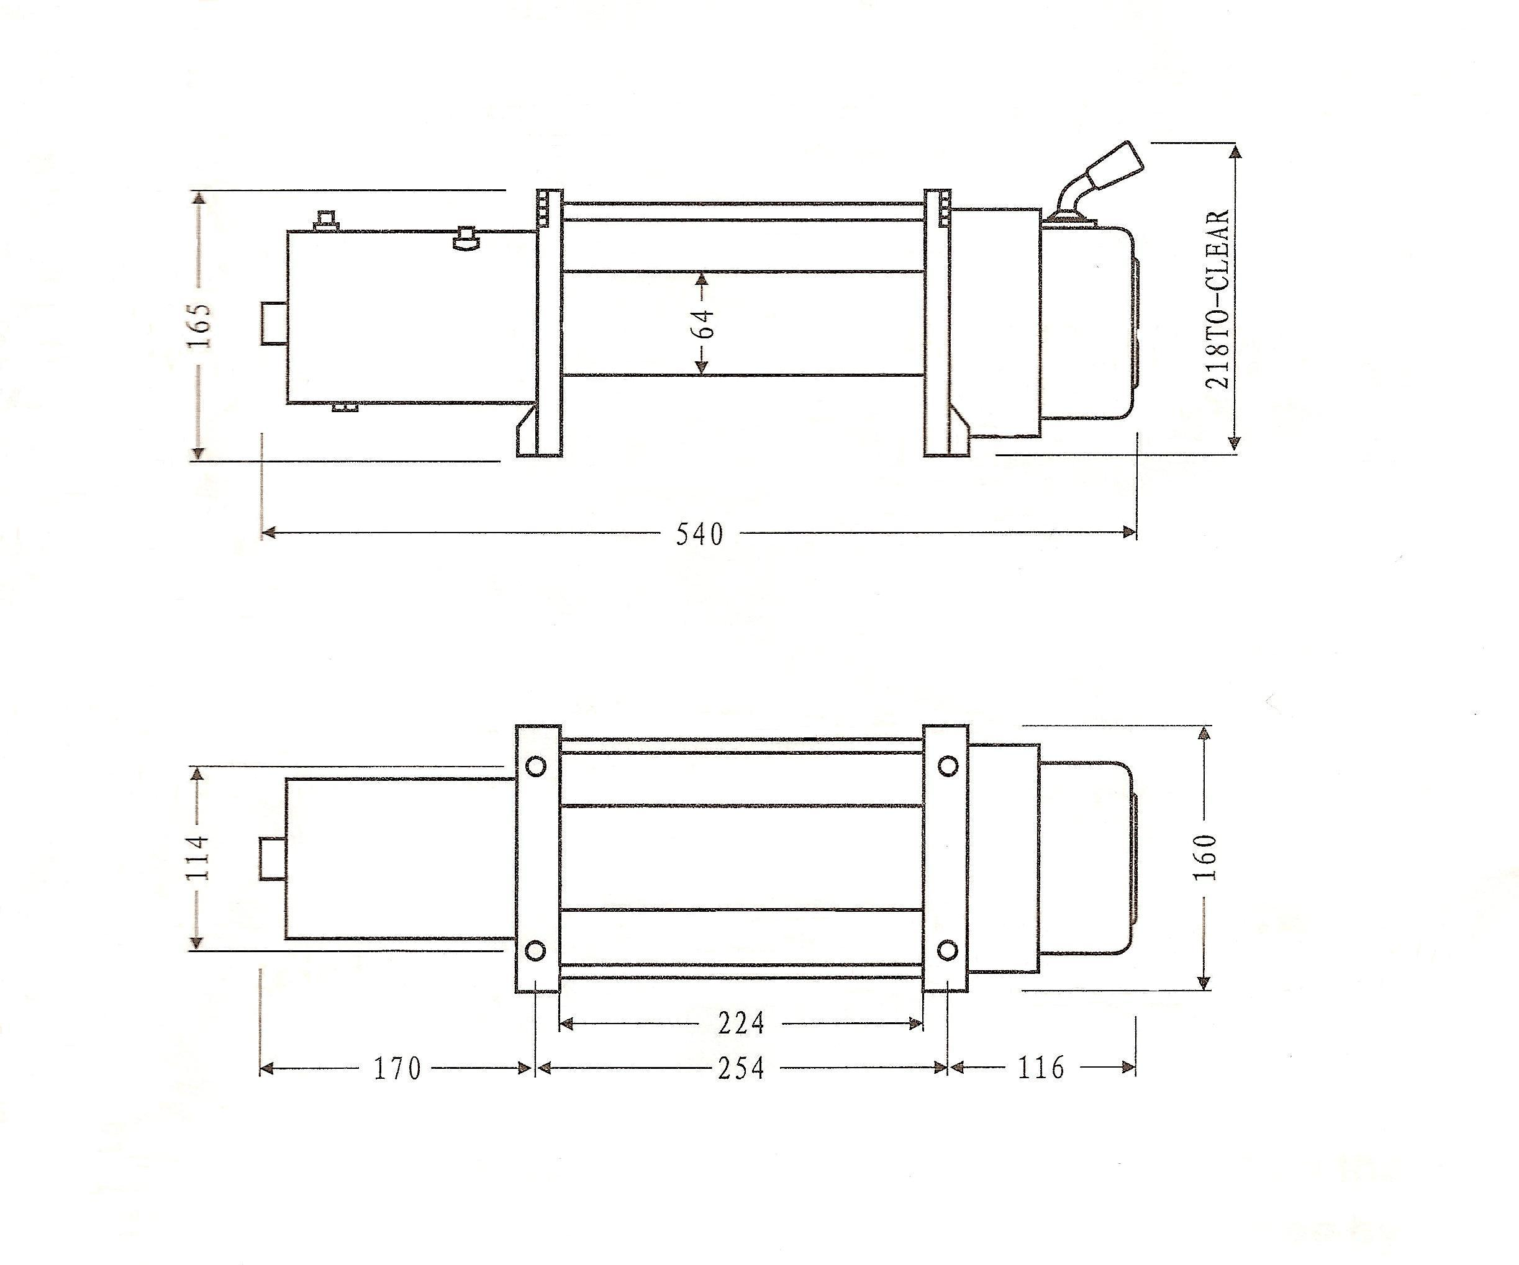

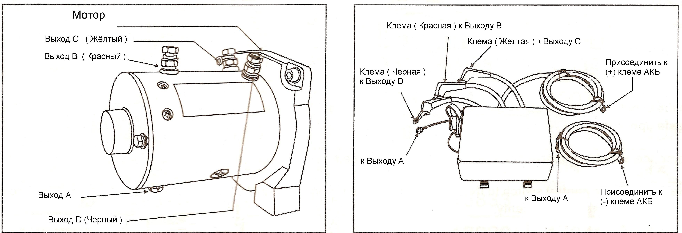

9. КОМПЛЕКТ ПОСТАВКИ

Лебедка, шт. 1
Пульт дистанционного управления, шт. 1
Блок управления 1
Кабель силовой, шт. 2
Паспорт, шт. 1
Направляющие ролики 1

